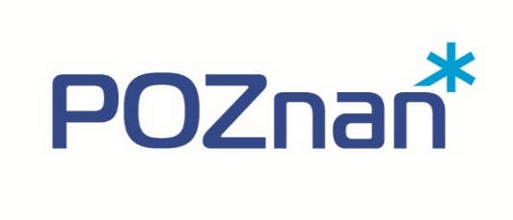
WZÓR

Załącznik nr 2

SPRAWOZDANIE Z DZIAŁAŃ EDUKACYJNYCH I INFORMACYJNYCH
Załącznik do programu polityki zdrowotnej pn.
„Zabezpieczenie płodności na przyszłość u mieszkańców Poznania chorych onkologicznie na lata 2024-2026”

ADRESAT SPRAWOZDANIA – ORGANIZATOR PROGRAMU POLITYKI ZDROWOTNEJ | Wydział Zdrowia i Spraw Społecznych  Urząd Miasta Poznania  ul. 3 Maja 46  61-728 Poznań  tel. 61 878 56 32  e-mail: wziss@um.poznan.pl
DANE REALIZATORA PROGRAMU POLITYKI ZDROWOTNEJ SPORZĄDZAJACEGO SPRAWOZDANIE

SPRAWOZDANIE  (należy wskazać właściwe) | ZA OKRES od …. do……
KWARTALNE
ROCZNE

OPIS DZIAŁAŃ SKIEROWANYCH BEZPOSREDNIO DO BENEFICJENTÓW PROGRAMU POLITYKI ZDROWOTNEJ

OPIS DZIAŁAŃ SKIEROWANYCH DO KADRY MEDYCZNEJ
UCZESTNICZĄCEJ W PROCESACH LECZENIA CHORYCH ONKOLOGICZNIE

Poznań, dnia……………………………… ………………………………………………..
Podpis i pieczątka Realizatora

